BAİBÜ LÜEE TİB ARAPÇA TEZ KONTROL LİSTESİ
Öğrenci adı soyadı:
 | Uygundur | Açıklama (uygun değilse)
Tez veri giriş formunda ORCID numarası yazılmış mı?
Genel sayfa düzeni
Sol kenarından 3 cm

Sağ kenarından 4 cm

Üst ve alt kenarlardan ise 2.5 cm

İç kapak
Tezin adı 20 punto, satırlar arası 1

ABD 20 punto, 1 aralık

Hazırlayan adı soyadı 20 punto

Tez danışmanı 20 punto, 1 aralık

Tarih 14, basım yeri 16 punto
Kabul ve onay sayfası

Tarih yazılmalı
Etik beyan
Bulunmalı
Arapça özet sayfa sayısı 1 olmalı
Arapça Özet sayfasının içeriği aşağıdaki gibi olmalıdır.
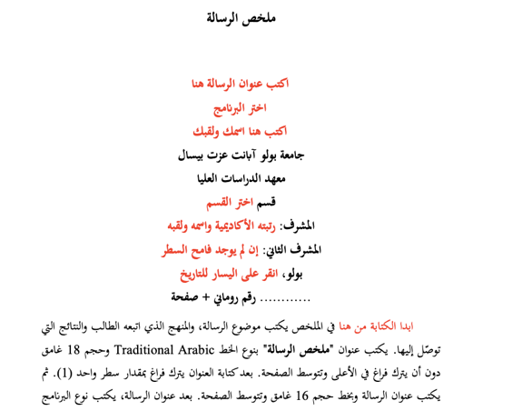
Türkçe özet sayfa sayısı 1 olmalı
Özet sayfasının içeriği aşağıdaki gibi olmalıdır.
Arapça özet (ملخص الرسالة), Türkçe özet, önsöz (المقدمة), teşekkür, içindekiler ve varsa şekiller, tablolar, simgeler, kısaltmalar gibi ana metinden önce gelen sayfaların numaralanmasında küçük romen rakamları (i, ii, iii, iv, v, vi) kullanılmalıdır.
Tez metninin yazı tipi 16 punto, Traditional Arabic
Tez metninin satır aralığı 1
Her yeni paragraf 1 cm içeriden başlamalıdır.
Birinci derece başlık 18 punto
Birinci derece başlık koyu
İkinci derece ve sonraki başlıklarda başlık 18 punto
İkinci derece ve sonraki başlıklar koyu
Tablo ve şekil başlıkları 16 punto ile yazılmalıdır.
Şekil ve şekil alt yazısı ile tablo ve tablo üst yazısı arasında da 6 nk bir boşluk olabilir.
Kaynakların şablonlarda belirtilen stile uygun olup olmadığını kontrol edilmelidir.
Kaynaklar dizini, 16 punto büyüklüğünde 1 aralıkla yazılmalı ve iki kaynak arasında 6 nk boşluk bırakılabilir.
Kaynaklar
Satır aralık 1
Ekler (varsa)
Puntolor uygun mu?
Not:

